Hogyan jártak az állatok az őskori mongol művészek szerint?
Egy nyári mongóliai kirándulásból nem mindennapi tudományos kutatás született az ELTE-n: Bécs Krisztián biofizikus hallgató bronz- és vaskori mongol sziklavésetek állatábrázolásait elemezte biomechanikai módszerekkel, azt vizsgálva, mennyire élethűen ábrázolták az őskori művészek a négylábú állatok mozgását.
Bécs Krisztián 2023 nyarán egy hónapot töltött Mongóliában. A Khawtsgait-hegységben tett túrái során számos, a szabad ég alatt fennmaradt sziklavésetet fényképezett, amelyek állatokat – többek között lovakat, kecskéket, szarvasokat, bikákat és jakokat – ábrázoltak. Az ELTE Biológiai Fizika Tanszékén, Horváth Gábor állatok járásáról szóló biomechanikai előadásai nyomán merült fel az ötlet: vajon biofizikai szempontból helyesen ábrázolták-e az őskori alkotók az állatok mozgását?
A mongóliai sziklavésetek elemzése nem előzmény nélküli az ELTE-n. Horváth Gábor kutatócsoportja korábban már átfogó vizsgálatot végzett a négylábú állatok járásának képzőművészeti ábrázolásairól: a PLOS oldalán olyan műalkotásokat elemeztek biomechanikai módszerekkel, amelyek az őskortól egészen a modern korig ábrázolják az állatok mozgását. A mostani mongóliai vizsgálat szervesen illeszkedik ebbe a kutatási irányba, tovább erősítve azt a felismerést, hogy az állati járás helyes ábrázolása még a gyakorlott művészek számára is komoly kihívást jelentett az emberiség története során.
A mostani kutatásba Száz Dénes, korábbi ELTE-s kutató is bekapcsolódott. Az eredményekből született tudományos publikáció a Natural Sciences oldalán jelent meg.
A tanulmányozott őskori vésetek a szabad ég alatt nyugvó sziklákon több ezer évig fönnmaradtak a száraz mongol éghajlatnak köszönhetően, a nagy hőingások ellenére. A vizsgált sziklavésetek egy része a mongol Altáj-hegységből származott, ezek fotóit az észak-amerikai Oregoni Egyetem Mongol Altáj Gyűjteménye őrzi. Az ELTE kutatói összesen 38, bronzkorból (Kr. e. 3500–1200) és vaskorból (Kr. e. 1200 – Kr. u. 100) származó, járó négylábú állatot ábrázoló vésetet elemeztek, ezek közül 13-at részletesen.
Az elemzés során azt vizsgálták, hogy az ábrázolt lábtartások megfelelnek-e a valódi állati járás biomechanikai törvényszerűségeinek. Ehhez egy klasszikus, 8×8-as „járásmátrixot” használtak, amely a mellső és hátsó lábak mozgásfázisait rendszerezi. A mátrix elemei közül mindössze 16 felel meg valósághű, két- vagy háromlábas alátámasztású járásnak, míg 44 biomechanikailag lehetetlen helyzetet ír le.
A sziklavésetekből példának okáért négyet az alábbi ábra mutat, amelyek közül az egyik ló és a kőszáli kecske lábainak állása rossz (1. ábra A, D), míg a másik lóé és a hosszú szarvú kecskéé jó (1. ábra B, C).
A kutatók minden egyes sziklavéset esetében meghatározták a feltételezett talajvonalat, majd megkeresték azt a járásmátrix-elemet, amely a legjobban megfelelt az ábrázolt lábállásnak. Mivel a sziklavéseteken nem volt jelölve a talajnak megfelelő egyenes, ezért úgy húzták meg a talajegyenest, hogy legalább 1 mellső és 1 hátsó lábvéget érintsen, vagyis az ábrázolt négylábúnak 2 vagy 3 lába legyen a földön. Így minden esetben csak egyetlen lehetséges talajvonal adódott. Nehezítette az elemzést, hogy a véseteken gyakran nem lehetett eldönteni, egy-egy láb az állat bal vagy jobb oldalán helyezkedik-e el, így több lehetséges értelmezést is figyelembe kellett venni.
Az elemzés szerint a vizsgált sziklavésetek 60,5%-a biomechanikailag hibás járásábrázolást tartalmazott, míg 39,5%-uk valósághűnek bizonyult.
Ez az arány ugyan jobb, mint amit a puszta véletlen eredményezne (73,3% hibaarány), és kedvezőbb, mint számos modern illusztrációé – például állatanatómiai könyvek vagy a Muybridge előtti műalkotások esetében –, ugyanakkor elmarad a természettudományi múzeumokban látható modern ábrázolások pontosságától.
A kutatás azt is kimutatta, hogy jelentős különbségek vannak az egyes régiók között: a Khawtsgait-hegységből származó vésetek hibaaránya magasabb volt, mint az Altáj-hegységből ismert ábrázolásoké.
A bronz- és vaskori mongolok vajon miért vésték sziklákba különféle négylábúak körvonalait? E sziklavésetek a vadászattal történő élelemszerzéshez és a pásztorok által háziasított állatokhoz kapcsolódhattak. További lehetőség, hogy a mongolok csodálattal és tisztelettel vagy éppen félelemmel tekinthettek eme állatokra, különösen az olyan veszélyesekre és robusztusokra, mint a szarvasok, bikák, jakok és medvék. Ezen állatábrázolások pásztortáborokhoz és kultikus, vallásos, spirituális jelenetekhez is kapcsolódhatnak, amelyek a mongol fennsíkon élő állatokra összpontosítottak.
Forrás: Krisztián Bécs, Dénes Száz, Gábor Horváth (2025): Biomechanical analysis of Mongolian Bronze and Iron Age four-legged walking petroglyphs. Natural Sciences 5 (3): e70015 (15 pages, doi: 10.1002/ntls.70015)
Sajtókapcsolat:
- kommunikacio@elte.hu
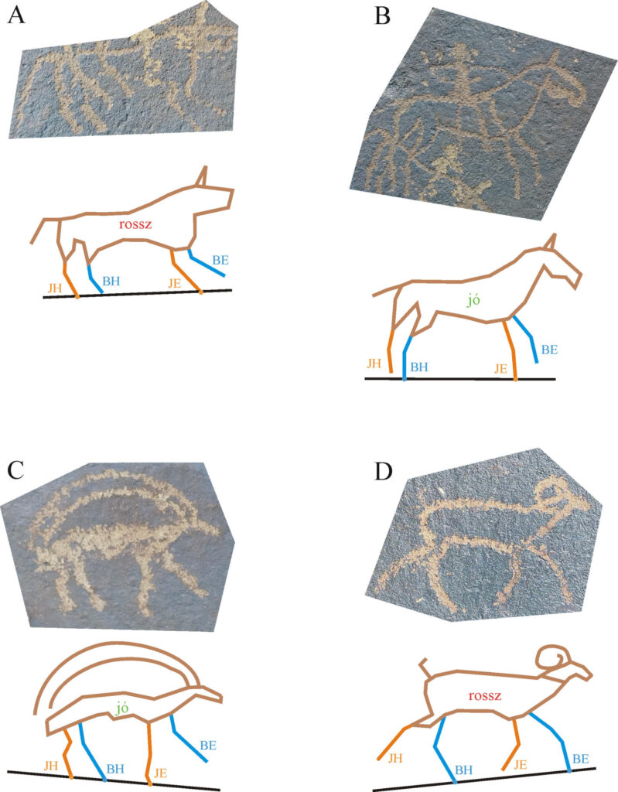 | © ELTE
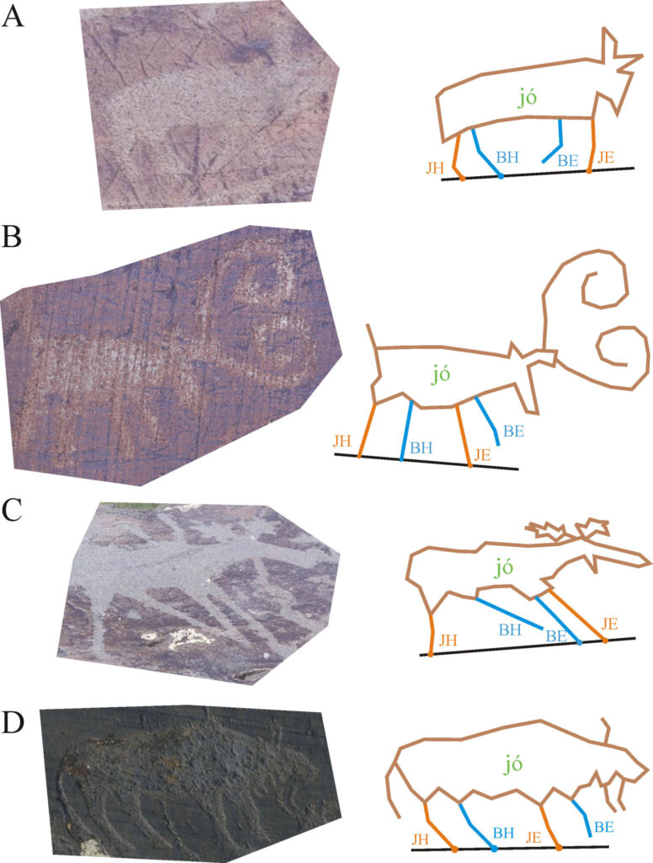 | © ELTE
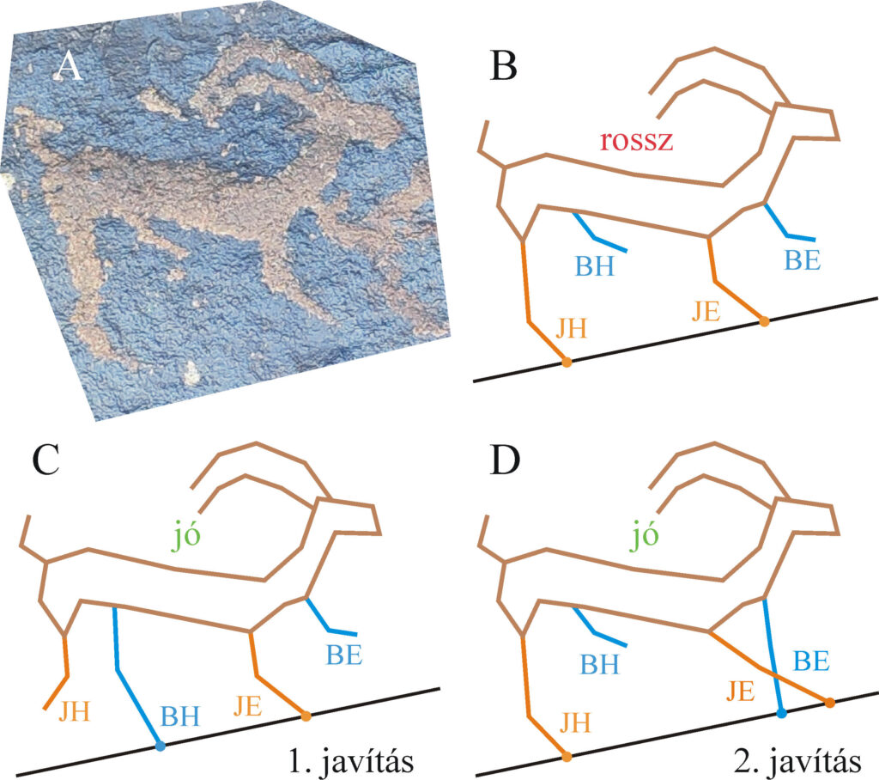 | © ELTE
Eredeti tartalom: Eötvös Loránd Tudományegyetem
Továbbította: Helló Sajtó! Üzleti Sajtószolgálat
Ez a sajtóközlemény a következő linken érhető el:

